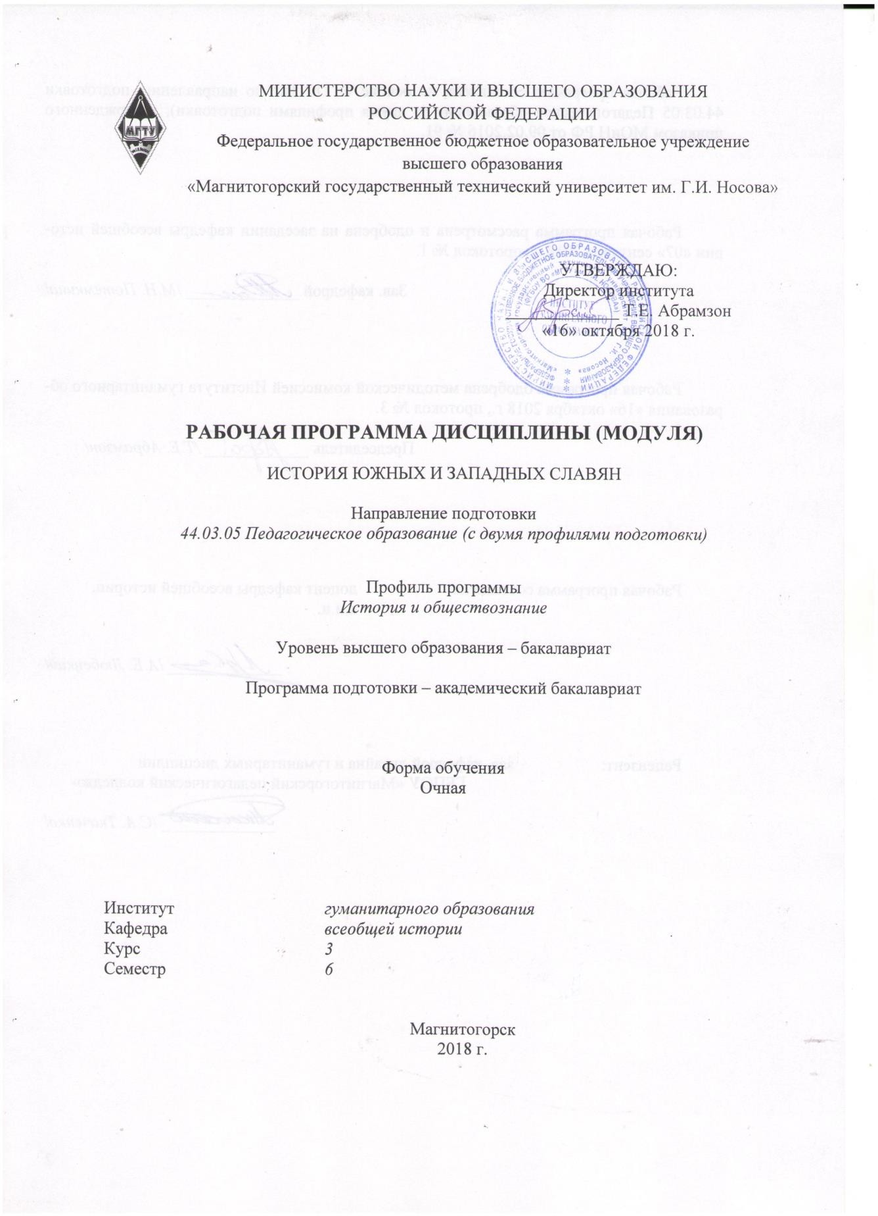

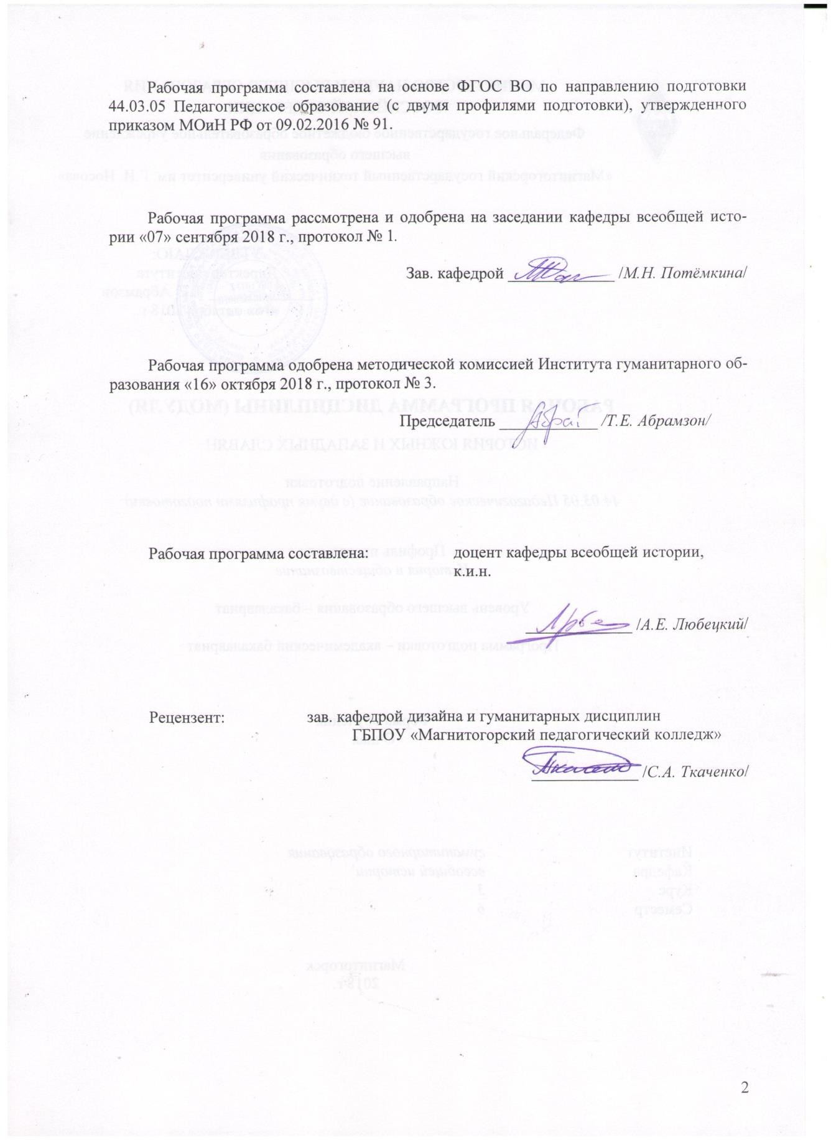

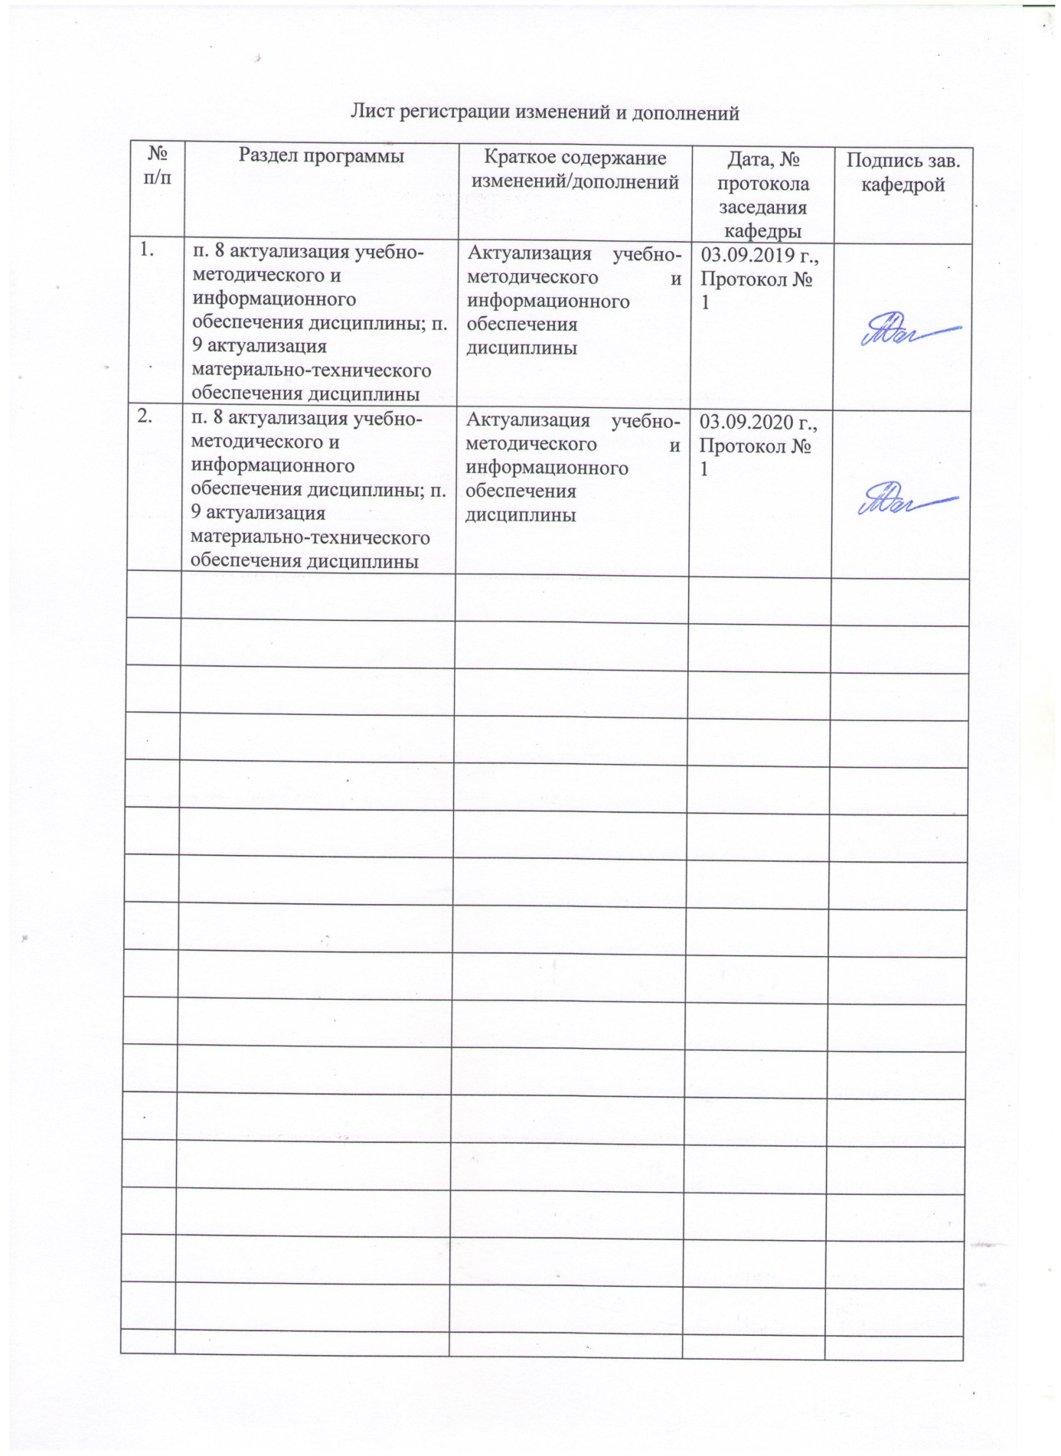

3

1 Цели освоения дисциплины (модуля)

Целями освоения дисциплины «История южных и западных славян» являются:

- выработка целостной системы знаний по истории южных и западных славян в контексте мирового исторического процесса; раскрытие общих тенденций и специфики развития государств южных и западных славян со времен славянского расселения (VI-VIII вв.) до начала XXIв; формирование общекультурных и профессиональных компетенций.

# Место дисциплины (модуля) в структуре образовательной программы подготовки бакалавра (магистра, специалиста)

Дисциплина «История южных и западных славян» входит в вариативную часть блока 1 образовательной программы.

Для изучения дисциплины необходимы знания (умения, владения), сформированные в результате изучения: Истории, История средних веков, Правоведение, Социология, Этнология

Знания (умения, владения), полученные при изучении данной дисциплины будут необходимы для понимания и формирования компетенций таких дисциплин как: Новейшая история, История государства и права России и зарубежных стран, История международных отношений в Новое и Новейшее время, Мировые войны ХХ века, История Второй мировой войны.

# Компетенции обучающегося, формируемые в результате освоения дисциплины (модуля) и планируемые результаты обучения

В результате освоения дисциплины «История южных и западных славян» обучающийся должен обладать следующими компетенциями:

|  |  |
| --- | --- |
| Структурный элемент  компетенции | Планируемые результаты обучения |
| ОК2 -способностью анализировать основные этапы и закономерности исторического развития для формирования гражданской позиции | |
| Знать | * основные определения и понятия по дисциплине; * процессы, проходившие на территории государств южных и западных славян. |
| Уметь | * выделять главные и второстепенные события; * применять полученные знания в профессиональной деятельности; использовать их на междисциплинарном уровне; * корректно выражать и аргументированно обосновывать свою точку зрения при обсуждении спорных вопросов в истории. |
| Владеть | * способами демонстрации умения анализировать исторически, социальные, экономические процессы, которые проходили у южных и западных славян с 6 по 21 века; * методами исторического анализа; * возможностью междисциплинарного применения знаний, полученных при изучении дисциплины; * основными методами научного анализа в области истории, практическими умениями их использования; |
| ПК1- готовностью реализовывать образовательные программы по учебным предметам в соответствии с требованиями образовательных стандартов | |

|  |  |
| --- | --- |
| Структурный элемент  компетенции | Планируемые результаты обучения |
| Знать | -образовательные стандарты и программы общего образования по истории |
| Уметь | -реализовывать образовательные программы в соответствии с требованиями ФГОС |
| Владеть | -навыками реализации образовательных программ по истории |
| ДПК 1- способностью к использованию специальных знаний, полученных в рамках направленности (профиля) образования в профессиональной деятельности | |
| Знать | -методы комплексного анализа исторических источников для объяснения исторических фактов.  -пространственные рамки исторических процессов и явлений на локальном, национальном и глобальном уровнях |
| Уметь | -подобрать методы комплексного анализа исторических источников для объяснения исторических фактов.  -определять пространственные рамки исторических процессов и явлений на локальном, национальном и глобальном уровнях |
| Владеть | -навыками отбора методов комплексного анализа исторических источников для объяснения исторических фактов.  -навыками определения пространственных рамок исторических процессов и явлений на локальном, национальном и глобальном уровнях. |

1. **Структура и содержание дисциплины «**История южных и западных славян**»**

Общая трудоемкость дисциплины составляет _3 зачетных единиц _108_ акад. часов, в том числе:

* контактная работа – 52 акад. часов:
  + аудиторная – _51_ акад. часов;
  + внеаудиторная – 0,95 акад. часов
* самостоятельная работа – _56_ акад. часов;

|  |  |  |  |  |  |  |  |
| --- | --- | --- | --- | --- | --- | --- | --- |
| Раздел/ тема дисциплины | Семестр | Аудиторная контактная работа (в акад. часах) | | Самостоятельная работа (в акад. часах) | Вид самостоятельной работы | Форма текущего контроля успеваемости и промежуточной аттестации | Код и структурный элемент  компетенции |
| лекции | практич. занятия |
| **Раздел 1. История южных и западных славян в средние века и новое.** | 6 |  |  |  |  |  |  |
| 1.1. Введение. Предыстория славян. |  | 2 |  |  | * Самостоятельное   изучение учебной и научно литературы. | Устный опрос |  |
| 1.2 Болгария в средние века и в Новое время. |  | 2 | 4\2И | 6 | * Подготовка к семинарскому занятию. * Подготовка докладов по темам. * Самостоятельное   изучение учебной и научно литературы. | Устный опрос | ОК-2 зув ПК-1 з ДПК-1 зу |

|  |  |  |  |  |  |  |  |
| --- | --- | --- | --- | --- | --- | --- | --- |
| Раздел/ тема дисциплины | Семестр | Аудиторная контактная работа (в акад. часах) | | Самостоятельная работа (в акад. часах) | Вид самостоятельной работы | Форма текущего контроля успеваемости и промежуточной аттестации | Код и структурный элемент  компетенции |
| лекции | практич. занятия |
| 1.3. Хорватии в Средние века и Новое время. |  | 2 | 2 | 4 | * Подготовка к семинарскому занятию. * Подготовка докладов по темам. * Самостоятельное   изучение учебной и научно литературы. | Устный опрос | ОК-2 зув ПК-1 зв ДПК-1 з |
| 1.4. История Сербии с VI до 1914 года. |  | 2 | 2И | 4 | * Подготовка к семинарскому занятию. * Подготовка докладов по темам. * Самостоятельное   изучение учебной и научно литературы. | Семинарское занятие | ОК-2 зув ПК-1 з ДПК-1 з |
| 1.5. Чехия в Средние века и Новое время. |  | 2 | 4 | 6 | * Подготовка к семинарскому занятию. * Подготовка докладов по темам. * Самостоятельное   изучение учебной и научно литературы. | Семинарское занятие | ОК-2 зув ПК-1 з ДПК-1 з |

|  |  |  |  |  |  |  |  |
| --- | --- | --- | --- | --- | --- | --- | --- |
| Раздел/ тема дисциплины | Семестр | Аудиторная контактная работа (в акад. часах) | | Самостоятельная работа (в акад. часах) | Вид самостоятельной работы | Форма текущего контроля успеваемости и промежуточной аттестации | Код и структурный элемент  компетенции |
| лекции | практич. занятия |
| 1.7. Польша в средние века и Новое время. |  | 2 | 4 | 6 | * Подготовка к семинарскому занятию. * Подготовка докладов по темам. * Самостоятельное   изучение учебной и научно литературы. | Устный опрос Семинарское занятие | ОК-2 зув ПК-1 з ДПК-1 з |
| **Итого по разделу** |  |  |  |  |  |  |  |
| **Раздел 2. История южных и западных славян в новейшее время (1914-2000-е**  **гг.)** | 6 |  |  |  |  |  |  |
| 2.1. Болгария в 1914 - 1940 г. |  | 2 | 2И | 2 | * Подготовка к семинарскому занятию. * Подготовка докладов по темам. * Самостоятельное   изучение учебной и научно литературы. | Устный опрос Семинарское занятие | ОК-2 зув ПК-1 з ДПК-1 з |
| 2.2. Народы Югославии в 1914 - 1940 гг. |  |  | 2И | 4 | * Подготовка к семинарскому занятию. * Подготовка докладов по | Семинарское занятие | ОК-2 зув ПК-1 з ДПК-1 з |

|  |  |  |  |  |  |  |  |
| --- | --- | --- | --- | --- | --- | --- | --- |
| Раздел/ тема дисциплины | Семестр | Аудиторная контактная работа (в акад. часах) | | Самостоятельная работа (в акад. часах) | Вид самостоятельной работы | Форма текущего контроля успеваемости и промежуточной аттестации | Код и структурный элемент  компетенции |
| лекции | практич. занятия |
|  |  |  |  |  | темам.   * Самостоятельное   изучение учебной и научно литературы. |  |  |
| 2.3. Политическое и экономическое развитие Чехии и Словакии в 1914 - 1940 гг. |  | 2 | 2И | 2 | * Подготовка к семинарскому занятию. * Подготовка докладов по темам. * Самостоятельное   изучение учебной и научно литературы. | Семинарское занятие | ОК-2 зув ПК-1 з  ДПК-1 зув |
| 2.4. Польша в 1914-1940 гг. |  | 2 | 4 | 4 | * Подготовка к семинарскому занятию. * Подготовка докладов по темам. * Самостоятельное   изучение учебной и научно литературы. | Семинарское занятие | ОК-2 зув ПК-1 з  ДПК-1 зув |
| 2.5. Социально-экономическое и политическое развитие Болгарии в 1940- 2000 гг. |  |  | 4 | 6 | * Подготовка к семинарскому занятию. * Подготовка докладов по | Семинарское занятие | ОК-2 зув ПК-1 з  ДПК-1 зув |

|  |  |  |  |  |  |  |  |
| --- | --- | --- | --- | --- | --- | --- | --- |
| Раздел/ тема дисциплины | Семестр | Аудиторная контактная работа (в акад. часах) | | Самостоятельная работа (в акад. часах) | Вид самостоятельной работы | Форма текущего контроля успеваемости и промежуточной аттестации | Код и структурный элемент  компетенции |
| лекции | практич. занятия |
|  |  |  |  |  | темам.   * Самостоятельное   изучение учебной и научно литературы. |  |  |
| 2.6. Послевоенное развитие Югославии. |  |  |  | 6 | * Самостоятельное   изучение учебной и научно литературы. | Семинарское занятие | ОК-2 зув ПК-1 з  ДПК-1 зув |
| 2.7. Чехословакия в 1940-начале 1990-х гг. |  |  | 4/2И | 6 | * Самостоятельное   изучение учебной и научно литературы. | Устный опрос | ОК-2 зув ПК-1 з  ДПК-1 зув |
| 2.8. Польское государство во второй половине ХХ – начале ХХI вв. |  |  |  | 6,1 | * Самостоятельное   изучение учебной и научно литературы. |  | ОК-2 зув ПК-1 з  ДПК-1 зув |
| **Итого по разделу** |  |  |  |  | − |  |  |
| **Итого по курсу** |  | **17** | 34\12 И | 56,1 | − | **зачет** |  |

# Образовательные и информационные технологии

Для успешного освоения дисциплины применяются различные образовательные технологии, которые обеспечивают достижение планируемых результатов обучения согласно основной образовательной программе, с учетом требований к объему занятий в интерактивной форме. Преподавание дисциплины предусматривает следующие формы организации учебного процесса:

Лекция-передача учебной информации от преподавателя к студентам с использованием компьютерных и технических средств, направленная на приобретение студентами новых теоретических и фактических знаний.

Самостоятельная работа–изучение студентами теоретического материала, подготовка к лекциям, семинарским занятиям, оформление конспектов лекций, написание рефератов и др. для приобретения новых теоретических и фактических знаний.

Консультация, тьюторство- индивидуальное общение преподавателя со студентом, руководство его деятельностью с целью передачи опыта, углубления теоретических и фактических знаний, приобретенных студентом на лекциях, в результате самостоятельной работы.

Преподавание дисциплины ведется с применением информационных технологий: используются электронные образовательные ресурсы (документы в электронном виде, размещенные в Учебной сети) при подготовке к лекциям, практическим занятиям.

Самостоятельная работа студентов предусматривает работу под руководством преподавателей в виде консультаций, а также предполагает использование фондов научно-технической библиотеки

# Учебно-методическое обеспечение самостоятельной работы обучающихся

**Перечень тем и вопросов для подготовки к занятиям и обсуждению в аудитории:**

**Тема 1. Болгария при Османской империи в ранее новое время**

Вопросы для обсуждения

1. Османское завоевание Болгарии. Административные, налоговые, судебные преобразования в стране.
2. Борьба болгарского народа против Османского ига в ХV-ХVII вв. Гайдукское движение.
3. Социально-экономическое и правовое положение болгарских земель в ХVIII в.
4. Культура, образование, литература в Болгарии. Православная церковь в болгарских землях.

# Тема 2. Болгария во 2 п. XIX- н. XX в.

Вопросы для обсуждения

1. Русско-Турецкая войн 1877-1878г. Санстефанский договор и берлинский трактат.
2. Режим полномочий и Болгарский кризис 1886-1887.
3. Политика правительства С.Стамболова и правительства К.Стоилова.
4. Провозглашение независимости Болгарии

# Тема 3. Хорватия в Средние века

Вопросы для обсуждения

* 1. Хорватские земли в VI—XI вв. Социально-экономические и политические отношения в хорватских землях.
  2. Турецкое наступление в Хорватии. Битва при Мохаче (1526) и ее политические

последствия.

* 1. Раздел хорватских земель.

# Тема 4. Сербия в XVI – к. XVIII вв.

Вопросы для обсуждения

1. Сербия после завоевания Османской империей в 16 в.
2. Сербы в рамках Австро-Турецких войн 17в. Битва при Качанике и исход сербов 1690г.
3. Сравнительный анализ правового статуса сербов в Австрийской монархии и Османской империи
4. Сербы во время Австро-Турецких и Русско-Турецких войн 18 в. Белградский пашалык

**Тема 5. Польша в V- с. XII в**. Вопросы для обсуждения

1. Периодизация Польской истории.
2. Польские племена до государственного образования: экономика, быт, структура власти, культура, религия.
3. Образование польского государства. Экономика. Социальное развитие.

# Тема 6. Борьба поляков за создание национального государства

Вопросы для обсуждения

1. Предпосылки и государственное объединение польских земель.
2. Развитие феодальных отношений в Польше в XIV — первой половине XV в.
3. Польша в системе государств Европы (Венгрия, Литва,Чехия)
4. Тринадцатилетняя война и выход Польши к Балтике.

# Тема 7. Чехия в Средние века

Вопросы для обсуждения

1. Чешские племена в составе государства Само. Великая Моравия.
2. Политическое развитие Чехии. Золотая булла.
3. Экономическое и социальное развитие в чешских землях в Средние века.
4. Реформация в Чехии.

# Тема 8. Чешские земли в Новое время

Вопросы для обсуждения

1. Чешские земли в составе Империи Габсбургов.
2. Социально экономическое развитие Чехии в Новое время.
3. Чешское национальное возрождение: сущность, этапы, факторы, основные лидеры движений.
4. Революция 1848 -1849 гг.
5. Политическая ситуация в Чехии на рубеже ХIX-XX вв.

# Тема 9. Болгария в межвоенный период

Вопросы для обсуждения

1. Политическая борьба в Болгарии за власть в межвоенный период.
2. Экономическое развитие страны. Мировой экономический кризис.

12

1. Внешняя политика Болгарии.

# Тема 10. Польша в межвоенный период

Вопросы для обсуждения

1. Королевство польское 1916-1918.
2. Политическая ситуация в Польше 1919-1935.
3. Экономическое развитие Польши в межвоенный период.
4. Национальный вопрос в Польше в межвоенный период.

# Тема 11. Чехословакия в межвоенный период

Вопросы для обсуждения

1. Образование Чехословацкого государства. Первые шаги власти.
2. Политическое развитие государства в межвоенный период.
3. Особенности социально-эконмического развития Чехословакии в 20-30 гг.
4. Национальный вопрос в государстве.

# Тема 12 Югославия в межвоенный период

Вопросы для обсуждения

1. Провозглашение Государства словенцев, хорватов и сербов (октябрь 1918 г.).
2. Складывание политической системы. Государственный переворот 1929 г. и установление королевской диктатуры.
3. Административная реформа. Октроированная конституция.
4. Мартовский государственный переворот 1941 г.
5. Экономика Югославского государства в межвоенный период.

# Тема 13. Славянские государства в системе международных отношений в межвоенный период

Вопросы для обсуждения

1. Югославия в системе международных отношений
2. Болгария в системе международных отношений
3. Чехословакия в системе международных отношений
4. Польша в системе международных отношений. Начало войны

# Тема 14. Славянские государства в годы Второй мировой войны

Вопросы для обсуждения

1. Оккупационный режим в Югославии и Чехословакии. Политическая ситуация в Болгарии в начале войны
2. Движение Сопротивления в Чехии, Моравии и Словакии
3. Национально-освободительная борьба в Югославии
4. Антифашистская борьба болгарского народа

# Тема 15. Югославия в первое десятилетие после Второй мировой войны

Вопросы для обсуждения

13

1. Образование ФНРЮ. Политическая обстановка в стране. Правление И.Б.Тито
2. Внутренние реформы
3. ФНРЮ в системе международных отношений

# Тема 16. Славянские государства во 2 п. 40-х – к. 80 х. гг. ХХ в.

Вопросы для обсуждения

1. Преобразования периода народной демократии
2. Общее и особенное в строительстве «основ социализма» (конец 40-х - 50-х годов) в Болгарии, Польше, Чехословакии, Югославии
3. События 1968 г. в Чехословакии и попытки реформирования социализма в других славянских государствах
4. Политическое развитие Польши, Чехословакии, Болгарии, Югославии в 70 - 80-е гг.
5. Экономическое развитие славянских государств во 2 п. ХХ в.

# Тема 17 Создание новых государств в Восточной Европе в 1990-2000-х гг.

Вопросы для обсуждения

1. Распад Югославии и появление новых государств на Балканском полуострове: Словения, Хорватия, Македония, Босния и Герцеговина.
2. Косовский конфликт и дестабилизация региона.
3. Становление независимых Чешской и Словацкой республик.

**Критерии оценивания самостоятельной работы**

**на практическом занятии, семинаре**

Ответ (конспект) студента должен представлять собой связное, логически последовательное изложение информации на заданную тему, показывать умение применять определения в конкретных случаях.

Оценка «5» ставится, если:

1) студент полно излагает материал, дает правильное определение основных понятий;

2) обнаруживает понимание материала, может обосновать свои суждения, применить знания на практике;

3) излагает материал последовательно и правильно, ведет конспект.

«4» – студент дает ответ, но допускает 1–2 ошибки, которые сам же исправляет, и 2 недочета, ведет конспект.

«3» – студент слабо показывает знание и понимание основных положений темы, допускает фактические ошибки

14

# Оценочные средства для проведения промежуточной аттестации

**а) Планируемые результаты обучения и оценочные средства для проведения промежуточной аттестации:**

|  |  |  |  |
| --- | --- | --- | --- |
| Структурный  элемент компетенции | | Планируемые результаты обучения | Оценочные средства |
| ОК2 -способностью анализировать основные этапы и закономерности исторического развития для формирования гражданской позиции | | | |
| Знать | * основные определения и понятия по дисциплине; * процессы, проходившие на территории государств южных и западных славян в 6-20 вв. | | **Перечень вопросов к зачету по первому разделу.**   1. Первое Болгарское царство. 2. Второе Болгарское царство. Болгария в период османского завоевания (середина XIV – середина XV века). 3. Болгарские земли под властью Османской империи (середина XV – XVIII век). 4. Сербские земли в VII–ХV вв. 5. Хорватские земли в составе монархии Габсбургов (ХVII– ХVIII вв.). 6. Польские земли в VI–ХII вв. 7. Польша в ХII–ХV вв. Сословная монархия. 8. Социально-экономическое и политическое развитие польских земель в ХVI – первой половине ХVII в. Шляхетская демократия. 9. Чешские земли в дофеодальный период. Великая Моравия. 10. Социально-экономическое и политическое развитие чешских земель в ХII – первой трети ХIV в. 11. Гуситское движение в чешских землях в XV в. 12. Социально-экономическое развитие чешских земель в 1471–1620гг. 13. Болгарское «национальное возрождение» в XVIII – 70-е   годы XIXв. |

|  |  |  |  |
| --- | --- | --- | --- |
| Структурный элемент  компетенции | | Планируемые результаты обучения | Оценочные средства |
|  |  | | 1. Болгария в 1879–1914гг. Провозглашение независимости Болгарии. 2. Чешские земли в конце XVIII – первой половине XIXв.   «Национальное возрождение».   1. Польские земли в конце XVIII – 60-е годы XIXв. Национально-освободительное движение. 2. Политическое развитие Болгарии в 20–30-е годы ХХвека. 3. Политическое развитие Югославии в 20–30-е годы ХХвека. 4. Политическое развитие Польши в 20–30-е годы ХХвека. 5. Политическое развитие Чехословакии в 20–30-е годы ХХвека. 6. Народы Югославии в 1929–1945гг. 7. Режим «народной демократии» в странах Восточной Европы после Второй мировой войны. 8. Социально-экономическое развитие Болгарии во второй половине 40-х – 80-е годы ХХвека. 9. Политическое развитие Болгарии во второй половине 40-х – 80-е годы ХХвека. 10. Социально-экономическое развитие Югославии во второй половине 40-х – 80-е годы ХХвека. 11. Политическое развитие Югославии во второй половине 40-х – 80-е годы ХХвека. 12. Политическое развитие Польши во второй половине 40- х – 80-е годы ХХвека. 13. Социально-экономическое развитие Чехословакии во второй половине 40-х – 80-е годы ХХвека. 14. Революции 1989года в странах Центральной и   Восточной Европы: причины, характер, особенности, |

|  |  |  |  |
| --- | --- | --- | --- |
| Структурный элемент  компетенции | | Планируемые результаты обучения | Оценочные средства |
|  |  | | итоги.  30. Распад Югославии и этно-конфессиональные конфликты на Балканах на рубеже XX–XXI вв. |
| Уметь | * выделять главные и второстепенные события; * применять полученные знания в профессиональной деятельности; использовать их на междисциплинарном уровне; * корректно выражать и аргументированно обосновывать свою точку зрения при обсуждении спорных вопросов в истории. | | Пример оценочных средств   1. Выделите основные военные действия в Югославии во время Второй мировой войны. 2. Охарактеризуйте политический строй Польши в период шляхтской демократии. 3. Дайте собственную оценку событиям «Пражской весны», подкрепляя ее аргументами. |
| Владеть | * способами демонстрации умения анализировать исторически, социальные, экономические процессы, которые проходили у южных и западных славян с 6 по 21 века; * методами исторического анализа; * возможностью междисциплинарного применения знаний, полученных при изучении дисциплины; | | Пример оценочных средств  1. Прочитайте документ (Законник Стефана Душана). Составьте из него список терминов и дайте им определение. Попытайтесь определить социальную структуру сербского общества, которая отражена в документе. |
| ПК1- готовностью реализовывать образовательные программы по учебным предметам в соответствии с требованиями образовательных стандартов | | | |
| Знать | | -образовательные стандарты и программы общего образования по истории | Пример оценочных средств  1. Ответьте на вопросы: какие требования предъявляет ФГОС к выпускнику? Где зафиксирован тематический план  образовательной программы? |
| Уметь | | -реализовывать образовательные программы в соответствии с требованиями ФГОС | Пример оценочных средств  1. Придумайте задание для 8 класса, которое развивает умения искать, анализировать, сопоставлять и оценивать содержащуюся в различных источниках информацию о  событиях и явлениях прошлого и настоящего |
| Владеть | | -навыками реализации образовательных программ основного общего образования по истории | Пример оценочных средств  1. придумайте задание, которое развивало бы |

|  |  |  |
| --- | --- | --- |
| Структурный элемент  компетенции | Планируемые результаты обучения | Оценочные средства |
|  |  | универсальные учебные действия у учеников. |
| ДПК 1- способностью к использованию специальных знаний, полученных в рамках направленности (профиля) образования в профессиональной деятельности | | |
| знать | -методы комплексного анализа исторических источников для объяснения исторических фактов.  -пространственные рамки исторических процессов и явлений на локальном, национальном и глобальном уровнях | Пример оценочных средств   1. Перечислите методы анализа исторических источников? 2. Назовите государства южных и западных славян, которые пошли по социалистическому пути развития после 1945 гг. |
| уметь | -подобрать методы комплексного анализа исторических источников для объяснения исторических фактов.  -определять пространственные рамки исторических процессов и явлений на локальном, национальном и глобальном уровнях | Пример оценочных средств   1. Опишите ситуацию с национальным вопросом в Польше в межвоенный период. Какие национальности проживали в Польше? Составьте диаграмму. 2. Посмотрите на карту, какие государства появились после распада Югославии. |
| владеть | -навыками отбора методов комплексного анализа исторических источников для объяснения исторических фактов.  -навыками определения пространственных рамок исторических | Пример оценочных средств  1. Проанализируйте политическую карикатуру (источник). Кто на ней изображен? О чем речь и какие страны затронул этот  процесс.? |

|  |  |  |
| --- | --- | --- |
| Структурный элемент  компетенции | Планируемые результаты обучения | Оценочные средства |
|  | процессов и явлений на локальном, национальном и глобальном уровнях. |  |

**б) Порядок проведения промежуточной аттестации, показатели и критерии оценивания:**

Промежуточная аттестация по дисциплине «История южных и западных славян» включает теоретические вопросы, позволяющие оценить уровень усвоения обучающимися знаний и умений проводится в форме зачета.

## Показатели и критерии оценивания зачета (устная форма):

*–* ***«зачтено»*** *– обучающийся демонстрирует хороший уровень сформированности компетенций, всестороннее, демонстрирует знание учебного материала.*

*-* ***«незачтено»****– обучающийся демонстрирует знания не более 20% теоретического материала, допускает существенные ошибки, не может показать интеллектуальные навыки.*

## Показатели и критерии оценивания зачета (письменная форма):

*–* ***«зачтено»*** *– обучающийся демонстрирует хороший уровень знаний учебного материала, дал правильный ответ в более 55% заданий письменной работы.*

*-* ***«не зачтено»****– обучающийся демонстрирует низкий уровень знаний учебного материала, выполнив правильно менее 55% заданий письменной работы.*

# Учебно-методическое и информационное обеспечение дисциплины (модуля) а) Основная литература:

1. История Средних веков: учебник для вузов / И. Н. Осиновский [и др.] ; под редакцией И. Н. Осиновского, Г. А. Ртищевой, Н. В. Симоновой. — Москва : Издательство Юрайт, 2020. — 463 с. — (Высшее образование). — ISBN 978-5-9916-2745-0. — Текст : электронный // ЭБС Юрайт [сайт]. — URL: [https://urait.ru/bcode/450310](https://urait.ru/bcode/450310%20) (дата обращения: 10.03.2020).
2. Любавский, М. К. История западных славян / М. К. Любавский. — Москва : Издательство Юрайт, 2020. — 445 с. — (Антология мысли). — ISBN 978-5-534-10729-6. — Текст : электронный // ЭБС Юрайт [сайт]. — URL: <https://urait.ru/bcode/456826> (дата обращения: 24.08.2020).

**б)** **Дополнительная** **литература:**

1. Селезенев, Р. С. История славян в Новое время : учебное пособие / Р. С. Селезенев. — Кемерово : КемГУ, 2014. — 123 с. — ISBN 978-5-8353-1673-1. — Текст : электронный // Лань : электронно-библиотечная система. — URL: <https://e.lanbook.com/book/69985> (дата обращения: 25.04.2020).

# в) Методические указания:

# Любецкий, А. Е. История южных и западных славян: практикум / А. Е. Любецкий ; МГТУ. - Магнитогорск : МГТУ, 2018. - 1 электрон. опт. диск (CD-ROM). - Загл. с титул. экрана. - URL: <https://magtu.informsystema.ru/uploader/fileUpload?name=13688.pdf&show=dcatalogues/1/1527496/13688.pdf&view=true> (дата обращения: 01.09.2020). - Макрообъект. - Текст : электронный. - Сведения доступны также на CD-ROM.

методические указания по подготовке к семинарским занятиям представлены в Приложении 1

# г) Программное обеспечение и Интернет-ресурсы:

|  |  |  |
| --- | --- | --- |
| Наименование ПО | № договора | Срок действия лицензии |
| MS Windows 7 | Д-1227 от 08.10.2018 | 11.10.2021 |

|  |  |  |
| --- | --- | --- |
| MS Office 2007 | № 135 от 17.09.2007 | бессрочно |
| FAR Manager | свободно распространяемое ПО | бессрочно |
| 7Zip | свободно распространяемое | бессрочно |

Интернет-ресурсы

1. Национальная информационно-аналитическая система – Российский индекс научного цитирования (РИНЦ). – URL: <https://elibrary.ru/project_risc.asp>.
2. Поисковая система Академия Google (Google Scholar). – URL: <https://scholar.google.ru/>.
3. Информационная система - Единое окно доступа к информационным ресурсам. – URL: <http://window.edu.ru/>.

# Материально-техническое обеспечение дисциплины (модуля)

Материально-техническое обеспечение дисциплины включает:

|  |  |
| --- | --- |
| Учебные аудитории для  проведения занятий лекционного типа | Доска, мультимедийные средства хранения, передачи и представления информации. |
| Учебные аудитории для проведения практических занятий, групповых и индивидуальных консультаций,  текущего контроля и промежуточной аттестации | Доска, мультимедийный проектор, экран |
| Помещения для самостоятельной работы обучающихся | Персональные компьютеры с пакетом MS Office, выходом в Интернет и с доступом в электронную  информационно-образовательную среду университета |
| Помещение для хранения и профилактического обслуживания учебного  оборудования | Шкафы для хранения учебно-методической документации, учебного оборудования и учебно- наглядных пособий. |

*.*

*Приложение 1*

# Методические рекомендации по подготовке к семинарским занятиям.

**Целью семинарских и практических занятий является:**

* углубленное изучение студентами отдельных разделов дисциплины, закрепление полученных знаний;
* приобретение навыков самостоятельной работы с учебной и научной литературой;
* формирование аналитических способностей, умение обобщать и формулировать выводы;
* формирование у студентов профессионального умения кратко, аргументированно и ясно излагать обсуждаемые вопросы;
* осуществление контроля преподавателя за самостоятельной работой студентов.

# Формами проведения семинарских и практических занятий могут быть:

* развернутая беседа;
* обсуждение докладов и сообщений;
* теоретический диспут;
* анализ и обсуждение проблемных ситуаций, примеров из практики;
* ролевые упражнения;
* задания на самостоятельность мышления, устные опросы, письменные (контрольные) работы.

# Для подготовки студентов к семинарским и практическим занятиям рекомендуется следующий алгоритм:

* ознакомление с темой и вопросами занятия;
* повторение лекционного материала по теме;
* изучение вопросов семинара не менее чем по двум рекомендованным литературным источникам;
* выполнение практического задания (если предлагается);
* оценка своей подготовленности путем ответов на вопросы для самопроверки;
* формулирование дискуссионных вопросов и проблем, желательных для обсуждения на занятии;
* подготовка доклада или сообщения по одному из вопросов семинара или по части вопроса.

Приветствуется также самостоятельный поиск источников информации по теме занятия. Подготовку докладов и их тематику желательно согласовывать с преподавателем.